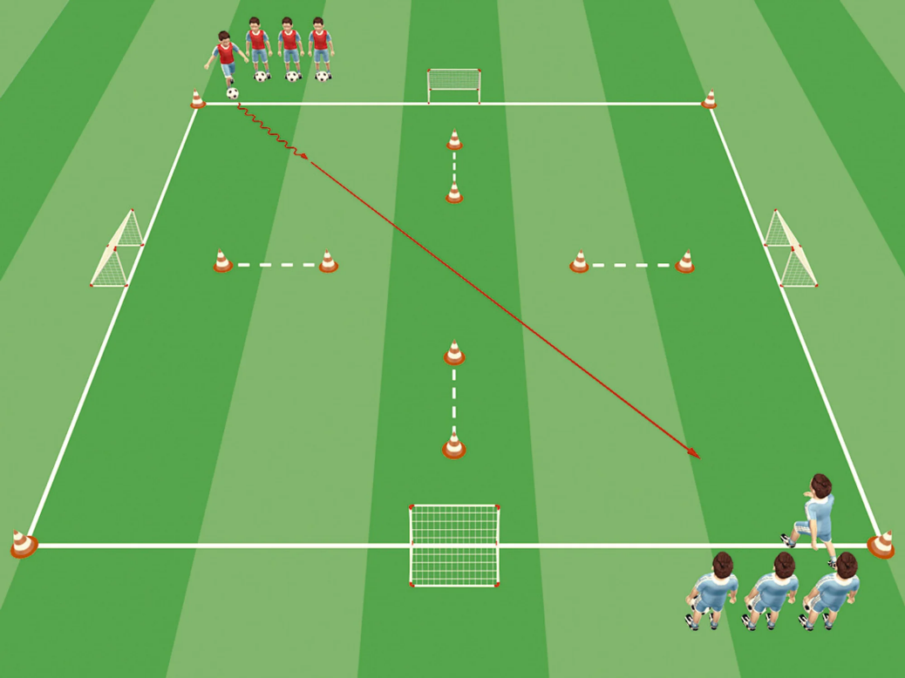

Organisation
- Ein 15 x 15 Meter großes Feld mit je 1 Minitor auf den Grundlinien markieren.
- Jeweils 1 Meter vor den Minitoren 1 Hütchentor (Breite: 1 Meter) errichten.
- 2 Teams bilden und an gegenüberliegende Ecken verteilen.
- Die Verteidiger Rot haben je 1 Ball.
ABLAUF
- Nach einem kurzen Andribbeln passt der Verteidiger zum Angreifer.
- 1 gegen 1 auf die Minitore
- Treffer dürfen erst nach einem Dribbling durch das Hütchentor erzielt werden.
- Nach einem Ballgewinn wechseln die Aufgaben, bis der Ball im Aus oder im Tor ist oder Foul gespielt wurde.
- Angreifer und Verteidiger wechseln nach jedem Durchgang die Aufgaben.
Variationen
- Der Angreifer muss durch 2 Minitore dribbeln, bevor er einen Treffer erzielen darf.
- Treffer auf die beiden entfernten Tore zählen doppelt, auf die nahen einfach.
Coachingpunkt Angreifer
- Bei weitem Abstand zum Verteidiger mit Tempo, bei geringem Abstand mit Finten agieren.
Coachingpunkt Verteidiger
- Abstand verkürzen und eine seitliche Stellung einnehmen.
- Den Körperschwerpunkt senken, auf den Fußballen bewegen und auf den Ball fokussieren.
- Versucht der Angreifer nun, die angebotene Seite zu nutzen, den Körper zwischen Ball und Gegner schieben.

